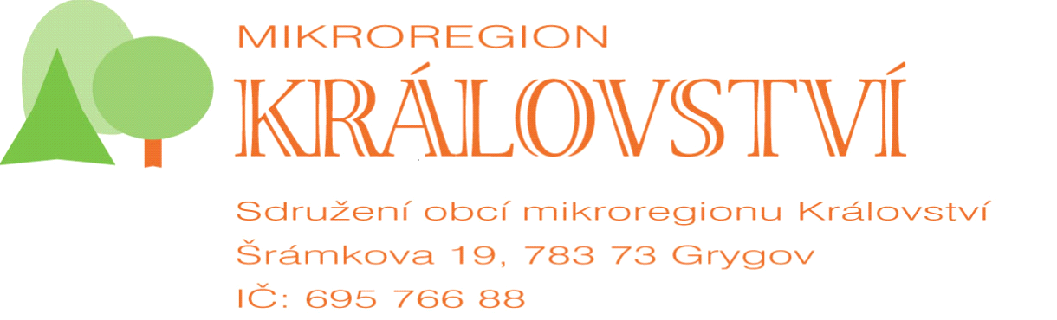
Předsedkyně Sdružení obcí mikroregionu Království
v souladu s paragrafem 49 zák. č. 128/2000 Sb. o obcích a stanov dobrovolného svazku
svolává
na čtvrtek 5. září 2024 v 9 hodin
do obce Krčmaň 19. zasedání
Sdružení obcí mikroregionu Království
volebního období 2022-2026
Program jednání:
- Zahájení, procedurální otázky, kontrola usnesení z minulého zasedání
- Výsledek dílčího přezkoumání hospodaření mikroregionu Království
- Rozpočtová opatření v roce 2024
- Hodnocení akcí Královský triatlon, Oslava 25 let mikroregionu Království, Výstava domácího zvířectva, Expedice
- Příprava společných akcí 2024 – Království objektivem občanů Království, Vánoční koncert
- Příprava stolního kalendáře na rok 2025
- Informace MAS Hanácké Království
- Různé
V Majetíně 19. 8. 2024
Miroslava Zavadilová, předsedkyně, v. r.
Vyvěšeno na úřední desku: Vyvěšeno na úřední elektronickou desku:
Sejmuto z úřední desky: Sejmuto z úřední elektronické desky:

